Szkoła Podstawowa nr 2 w Węgorzewie
Ogłasza
Gminny konkurs pt.
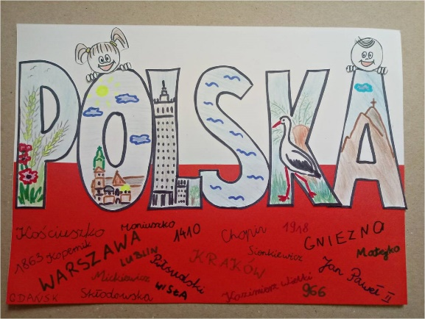
” POLSKA MOJA OJCZYZNA”

Regulamin konkursu „POLSKA MOJA OJZYZNA”

- WARUNKI UDZIAŁU

Wykonanie własnoręcznie pracy plastycznej POLSKA MOJA OJCZYZNA
Każdy uczestnik może wykonać jedną pracę.
Każda praca powinna być opisana czytelnie, pismem drukowanym. Metryczka powinna zawierać: Imię, nazwisko wykonawcy pracy, wiek oraz klasa, imię i nazwisko wychowawcy, nazwa szkoły. Gotową metryczkę proszę przyczepić do pracy i dostarczyć do pani Agnieszki Zegan ( sala nr 7) osobiście lub przesłać na adres szkoły.
Rodzice / Opiekunowie prawni uczestników zobowiązani są podpisać oraz dostarczyć wraz z pracą konkursową zgodę na udział w konkursie.

- FORMAT:

Płaska, bez materiałów sypkich, rozmiar dowolny.

- UCZESTNICY KONKURSU:

Konkurs jest skierowany dzieci i młodzieży uczęszczających do szkół podstawowych z naszego powiatu.
4. CELE KONKURSU

- Rozwijanie i kształtowanie wrażliwości i wyobraźni artystycznej.
- Doskonalenie warsztatu plastycznego- technicznego, poznanie różnorodnych form i technik plastycznych.
- Pobudzenie inwencji twórczej, wyobraźni, fantazji.
- Poszerzenie wiedzy na temat różnorodnych form z zakresu plastyki i techniki.

- JURY
W skład komisji wchodzą 3 osoby.

- TERMINY

Termin dostarczenia prac 31 październik 2023 roku. Ogłoszenie wyników nastąpi 04 listopada 2023 roku, na stronie szkoły oraz na Facebooku.

- KOORDYNATOR KONKURSU

Agnieszka Zegan- agnieszka.zet21@gmail.com

- POSTANOWIENIA KOŃCOWE REGULAMINU

W konkursie nie będą oceniane prace zbiorowe, każda praca powinna być opisana, nie wolno rolować prac. Wszystkie prace od dnia dostarczenia do placówki przechodzą na własność szkoły..

- DANE OSOBOWE
Dane osobowe uczestników konkursu mogą być wykorzystywane zgodnie z ustawą o ochronie danych osobowych przez organizatora na potrzeby niniejszego konkursu.

10. PRAWA DO WYKORZYSTYWANIA OTRZYMANYCH PRAC.

Uczestnik przystępując do konkursu wyraża zgodę na rozpowszechnianie i publikowanie zdjęć pracy. Udzielenie powyższych praw nie wiąże się z obowiązkiem zapłaty wynagrodzenia na rzecz uczestnika. Warunkiem wzięcia udziału w konkursie jest akceptacja warunków niniejszego regulaminu.

11. ROZSTRZYGNIĘCIE KONKURSU

Przewidziane są nagrody za trzy pierwsze oraz dwa wyróżnienia.
Wszyscy uczestnicy otrzymają dyplom za udział w konkursie.
W dniu ogłoszenia wyników zostanie podana data i miejsce wręczenia nagród.

Organizatorzy konkursu zastrzegają sobie prawo do wprowadzenia zmian w regulaminie. Udział w konkursie jest równoznaczny z akceptacją Regulaminu oraz wyrażaniem zgody na przetwarzanie danych osobowych uczestników oraz publikację zdjęć z konkursu.

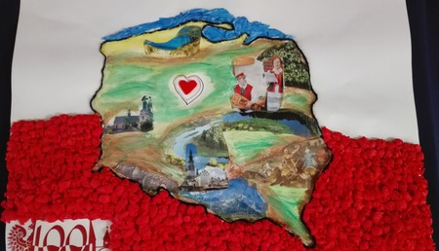
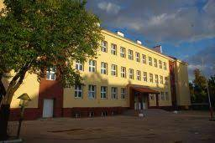

Załącznik nr 1

IMIĘ I NAZWISKO DZIECKA ORAZ WIEK

KLASA, NAZWA SZKOŁY

IMIĘ I NAZWISKO WYCHOWAWCY

IMIĘ I NAZWISKO RODZICA/OPIEKUNA ORAZ CZYTELNY PODPIS

……………………………………………………………………………………….

WYRAŻAM ZGODĘ NA PRZETWARZANIE MOICH I MOJEGO DZIECKA DANYCH OSOBOWYCH PRZEZ ORGANIZATORA NA POTRZEBY KONKURSU PRZEZ SZKOŁĘ PODSTAWOWĄ NR 2 W WĘGORZEWIE (ustawa o ochronie danych z dn.29 sierpnia 1997r. Dz. U. Nr 133, z poź. Zmi.)

CZYTELNY PODPIS RODZICA/OPIEKUNA

………………………………………………………………………………………

Klauzula informacyjna dla rodziców/opiekunów prawnych osoby małoletniej, zamieszkujących na terenie Rzeczypospolitej Polskiej Zgodnie z art. 13 Rozporządzenia Parlamentu Europejskiego i Rady (UE) 2016/679 z dnia 27 kwietnia 2016 r. w sprawie ochrony osób fizycznych w związku z przetwarzaniem danych osobowych – ogólne rozporządzenie o ochronie danych (Dz. U. UE L 119/1 z dnia 4 maja 2016 r.) informuję, iż:

1. Dane osobowe małoletniego dziecka/podopiecznego przetwarzane będą w celu umożliwienia dziecku/podopiecznemu wzięcia udziału w powiatowym konkursie.
2. Dane osobowe pozyskane na potrzeby konkursu będą wykorzystane zgodnie z ustawą o ochronie danych osobowych z 10 maja 2018 r. (Dz.U z 2018 r., poz. 1000) oraz Rozporządzeniem Parlamentu Europejskiego i Rady (UE) 2016/679 z dnia 27 kwietnia 2016 r. w sprawie ochrony osób fizycznych w związku z przetwarzaniem danych osobowych i w sprawie swobodnego przepływu takich danych oraz uchylenia dyrektywy 95/46/WE (RODO)
5. Dane osobowe przetwarzane będą przez okres 14 dni po zakończeniu konkursu.
6. Dane osobowe nie będą udostępniane innym podmiotom, za wyjątkiem podmiotów upoważnionych na podstawie przepisów prawa. Dostęp do danych osobowych będą posiadać osoby upoważnione przez Administratora do ich przetwarzania w ramach wykonywania swoich obowiązków służbowych oraz członkowie komisji.
7. Posiada Pani/Pan prawo dostępu do treści podanych danych osobowych oraz z zastrzeżeniem przepisów prawa, prawo do ich sprostowania, usunięcia, ograniczenia przetwarzania, prawo do przenoszenia danych, prawo do wniesienia sprzeciwu wobec przetwarzania, prawo do cofnięcia zgody w dowolnym momencie.
8. Ma Pani/Pan prawo do wniesienia skargi do organu nadzorczego – Prezesa Urzędu Ochrony Danych Osobowych, ul. Stawki 2, 00-193 Warszawa.
9. Podanie przez Panią/Pana danych osobowych jest dobrowolne, jednak ich niepodanie uniemożliwi Państwu zrealizowanie celu, do jakiego dane zostały zebrane czyli konkursu.
10. W odniesieniu do Pani/Pana danych osobowych decyzje nie będą podejmowane w sposób zautomatyzowany, stosownie do art. 22 (RODO).

